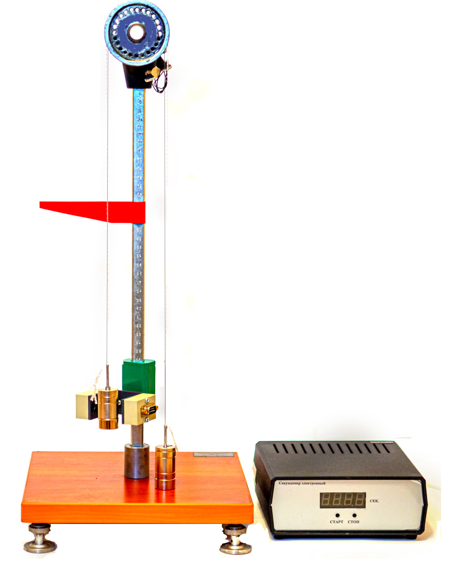
УЧЕБНАЯ ТЕХНИКА
8 (495) 724-93-09

КОМПЛЕКТ ЛАБОРАТОРНЫЙ БАЗОВЫЙ
"ФИЗИКА - МЕХАНИКА ФМ"
«Машина Атвуда»
ФМ 11

Паспорт
ФМ 1-11 ПС

Москва, 2023

1. НАЗНАЧЕНИЕ ИЗДЕЛИЯ
Машина Атвуда предназначена для проведения лабораторных работ по курсу "Физика", раздел "Механика", в высших учебных заведениях. Машина также может быть использована в колледжах, лицеях, техникумах, ПТУ.
Установка эксплуатируется в помещении при температуре от + 10 °С до + 35 °С, относительной влажности воздуха до 80 % при 25 °С.

2 ТЕХНИЧЕСКИЕ ХАРАКТЕРИСТИКИ
а) количество наборных грузов, шт. 2
б) масса наборного груза, г 150 ± 1
в) масса основного груза, г 50 ± 0,5
г) масса разновесов, г 10 ± 0,1
20 ± 0,2
50 ± 0,5
д) количество разновесов, шт. 8
в том числе: 2 × 10 г
4 × 20 г
2 × 50 г
е) диаметр шкива, мм 50 ± 0,5
ж) максимальное перемещение наборного груза,
мм, не менее 300
з) габаритные размеры в сборе, мм, не более:
-длина 250
-ширина 210
-высота 570
и) масса, кг, не более 5
Машина Атвуда обеспечивает возможность проведения нижепере- численных экспериментов:
а) определение ускорения свободного падения;
б) исследование прямолинейного движения тел в поле сил:
1) определение теоретического значения ускорения движения груза;
2) определение экспериментального значения ускорения движения груза;
  - определение относительной погрешности полученных значений;

3 КОМПЛЕКТНОСТЬ
Комплект поставки приведен в таблице 1.

Таблица 1
Обозначение документа | Наименование и условное обозначение | Коли-чество | Приме-  чание
ФМ 1 сб 1 Сп  ФМ 1 сб 1-23 Сп  ФМ 1 сб 1-25 Сп  ФМ 1 сб 1-30 Сп | Машина Атвуда  Груз наборный  Нить  Кабель № 1 | 1 шт.  2 шт.  1 шт.  1 шт.

4. УСТРОЙСТВО И ПРИНЦИП РАБОТЫ
Машина Атвуда представлена на рис. 1 и включает в свой состав: штатив 1, на стойке которого в верхней ее части закреплен кронштейн верхний 2, на котором размещается узел подшипников 3 с малоинерционным шкивом 4, через который перекинута капроновая нить 5 с двумя основными грузами 6 и набором разновесов 7; электромагнитный тормоз 8, предназначенный для фиксации исходного положения грузов.
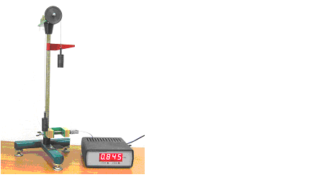
1
3
4
2
6
7
8
5

Рис. 1

5. УКАЗАНИЯ МЕР БЕЗОПАСНОСТИ
5.2 Для предотвращения опрокидывания установок комплекта необходимо располагать их только на горизонтальной поверхности.

6. ПОДГОТОВКА ИЗДЕЛИЯ К РАБОТЕ И ПОРЯДОК ЕЕ
ПРОВЕДЕНИЯ
6.1 Подготовка блока электронного (далее - блок) к работе, ввод параметров, необходимых для проведения экспериментов, производится в соответствии с паспортом на блок.
6.2 Определение ускорения свободного падения с помощью машины Атвуда,
6.2.1 Собрать установку "Машина Атвуда" (см. рис.1).
Перекинуть через шкив 4 нить 5 с двумя грузами 6 равной массы и убедиться, что система находится в положении безразличного равновесия. Произвести регулировку положения основания при помощи регулировочных опор, используя для визуального наблюдения в качестве отвеса нить с грузами.
Установить кронштейн с фотодатчиком в нижней части шкалы вертикальной стойки так, чтобы плоскость кронштейна, окрашенная в красный цвет, совпала с одной из рисок шкалы, а правый груз при движении вниз проходил в центре рабочего окна фотодатчика (за нижнее положение груза берется риска шкалы, соответствующая риске на корпусе фотодатчика и являющаяся как бы продолжением оптической оси фотодатчика, которую пересекает движущийся груз). Подключить фотодатчик и электромагнитный тормоз 8 установки к блоку электронному при помощи кабеля. Вилку с маркировкой "Ф" вставить в розетку фотодатчика, а вилку с маркировкой "Э" в розетку электромагнитного тормоза.
Установить правый груз в крайнем верхнем положении.
Нажать кнопку "СЕТЬ" блока. При этом должно включиться табло индикации и должен сработать фрикцион электромагнитного тормоза.
Снять с левого груза один из перегрузков (разновесов).
Нажать кнопку "ПУСК" блока. Происходит растормаживание электромагнитного тормоза, правый груз начинает опускаться и таймер блока (правое табло) начинает отсчет времени. При пересечении правым грузом оптической оси фотодатчика отсчет времени прекратится, а электромагнит затормозит движение грузов. Записать показание таймера, т.е. время движения грузов.
При помощи визира по шкале вертикальной стойки определить пройденный грузом путь, как расстояние от нижней плоскости груза в верхнем положении груза до оптической оси фотодатчика.
Зная пройденный путь и время движения, определяем значение ускорения:
а_{э} = 2S/t² , (1)
где S - путь, пройденный грузами, м;
t - время движения грузов, с.
Определить ускорение свободного падения по формуле:
g = a_{э}(2М + m)/m, (2)
где m - масса перегрузка (разновеса), кг;
M - масса груза без снятого разновеса, кг.
Сравнивая теоретическое и экспериментальное значения ускорения свободного падения, определить относительную погрешность по формуле:
η = [(g_{э} - g_{т})/g_{т}] ⋅100 % (3)

7. ВОЗМОЖНЫЕ НЕИСПРАВНОСТИ И СПОСОБЫ ИХ
УСТРАНЕНИЯ
Перечень наиболее часто встречающихся и возможных неисправностей приведен в таблице 2.
Таблица 2
Наименование неис-  правности, внешнее  проявление и дополни-  тельные признаки | Вероятная причина | Способ  устранения
Отсутствие сигнала с  фотодатчика  Не работает электро-  магнит | Нарушена цепь  электропитания  фотодатчика  Нарушена цепь  электропитания  электромагнита | Проверить монтаж  электрической цепи  и устранить неис-  правность  Проверить монтаж  электрической цепи  и устранить неис-  правность

8. СВИДЕТЕЛЬСТВО О ПРИЕМКЕ
Установка «Машина Атвуда» ФМ 11 соответствует техническим условиям ТУ 9.415-2000 и признана годной для эксплуатации.
МП
_______________________________________________________
(личные подписи (оттиски личных клейм) должностных
лиц предприятия, ответственных за приемку изделия)

9. СВЕДЕНИЯ О РЕКЛАМАЦИЯХ
Оформленные акты-рекламации должны направляться предприятию-изготовителю по адресу: 115304, РОССИЯ, Г. МОСКВА, ВН.ТЕР.Г. МУНИЦИПАЛЬНЫЙ ОКРУГ ЦАРИЦЫНО, КАСПИЙСКАЯ УЛ., Д. 22, К. 1, СТР. 5, ПОМЕЩ. 22/8

Учебнаятехника.рф

